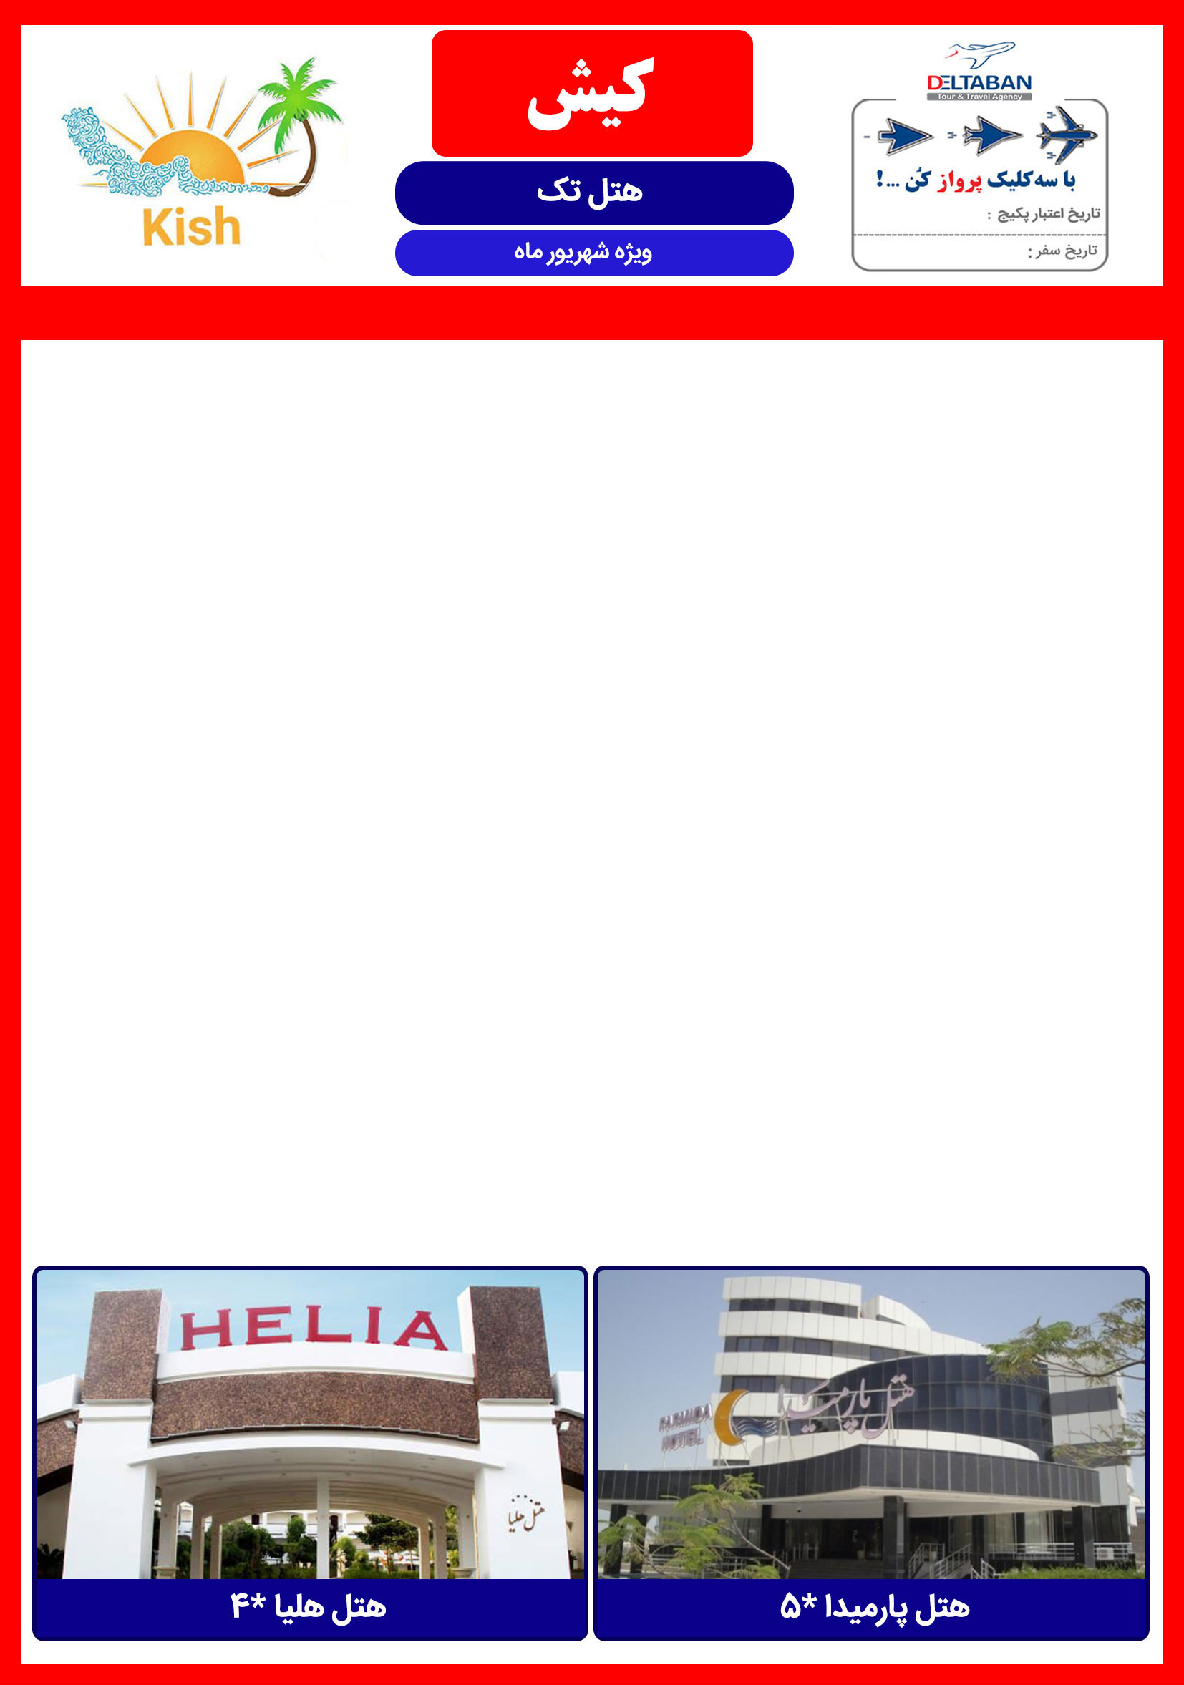
11 خرداد الی 31 خرداد
1شهریور الی 31 شهریور

هتل 5* پارمیدا
هتل تک | روز | دوتخته | سه تخته | چهارتخته | سوئیت یکخوابه 4 تخت
نرخ هر اتاق | ایام عادی | 480 | 510 | 540 | 610
 | ایام پیک | 520 | 550 | 580 | 650
خدمات | هتل پارمیدا: صبحانه، استقبال فرودگاهی، استخر و سونا  نهار هر وعده 45 ( هر نفر)
هتل 4* هلیا
هتل تک | روز | دوتخته | سه تخته | چهارتخته | سوئیت یکخوابه 4 تخت
نرخ هر اتاق | ایام عادی | 450 | 480 | 510 | 550
 | ایام پیک | 480 | 510 | 540 | 590
خدمات | هتل هلیا: صبحانه، استقبال فرودگاهی  نهار هر وعده 40 ( هر نفر)

- نرخ های فوق شامل 5 % کمیسیون می باشد.

